,,O”- 20.05.2020 – środa ,,Co to jest rodzina?”
Witam Was w środę!

- Ciekawa jestem, czy pamiętacie naszą przedszkolną zabawę ,,Magiczną liczbę 7”. Kto pamięta, to śpiewa i tańczy, kto musi sobie przypomnieć, wysyłam link do strony, która Wam przypomni
https://www.youtube.com/watch?v=hR7sRAl3DG0

- Co to jest rodzina? Zastanówcie się i spróbujcie odpowiedzieć na to pytanie, używając pełnych zdań. Rodzice mogą nagrać Waszą wypowiedź i przesłać do mnie .

- 5 i 6 – latki – otwórzcie fioletowe karty pracy (część 4 na stronie) 48. Na górze strony spróbujcie przeczytać tekst samodzielnie lub z pomocą dorosłych
i wyklaskać rytm. Jeden fioletowy prostokąt, to jedno klaśnięcie.

Następnie odszukajcie wśród naklejek serduszka i naklejcie je w pustych polach tak, aby poziomo i pionowo serduszka były zwrócone w różnych kierunkach.
Na dole strony rysujcie serca po śladach, a w każdym dużym sercu narysujcie małe serduszko.

ODPOCZNIJCIE !

Na stronie 49 oglądnijcie obrazki i powiedzcie jak Olek i Ada pomagają swoim rodzicom. W ramce narysujcie, w jaki sposób pomagacie mamie lub tacie.
Na dole strony rysujcie po śladach wzory serduszek i pokolorujcie je.

- 4-latki – narysujcie na kartce z bloku- jak pomagacie swoim rodzicom.

- Teraz piosenka! Umiecie już refren, czas na pierwszą zwrotkę piosenki ,,Tata i mama”. Piosenkę możecie też słuchać, śpiewać i uczyć się jej w czasie zabawy
https://www.youtube.com/watch?v=G6vSqexito4&list=PLZs_Yl1jfVlJaiiB-tE8jPGVVPPmOtQ2u&index=7

- Kiedy rano wcześnie wstaję,
Mama robi mi śniadanie.
Tata goli się na górze,
I śniadanie razem zje.
Potem mama mnie ubiera,
Czesze włosy, sprawdza dłonie.
Tata mi sznuruje buty,
I do szkoły wiezie mnie.

REF: Tata i mama bardzo mnie kochają,
Tata i mama – mój cały świat.
Tata i mama bardzo o mnie dbają,
Tatę i mamę ukochać chcę.

- A gdy wracam już ze szkoły,
Tata wizie mnie na lody.
Razem z mamą się uśmiecha,
Do zoo wiezie nas.
Może kupią mi dziś lalę,
Albo podarują kota.
Bardzo dobrych mam rodziców
Jak się im odwdzięczyć mam.

- Pobawcie się w ,,LUSTRO”. Zaproście mamę/ tatę / rodzeństwo/ babcię lub dziadka do zabawy. Usiądźcie lub stańcie naprzeciwko siebie – twarzą zwróconą w swoim kierunku. Na początku – wykonujcie dowolne ruchy rękami lub buzią , a zaproszona osoba je naśladuje w tym samym czasie. Następnie zamieńcie się rolami- zaproszona osoba pokazuje, wy naśladujecie. Pamiętajcie- pobawcie się wtedy, kiedy druga osoba będzie miała czas na zabawę.

- Tydzień o rodzinie, to i ZADANIE DLA CAŁEJ RODZINY! – do piątku chętne rodziny wykonają ,,rodzinną grę planszową’’. Gra może być wykonana w dowolnej tematyce (może być droga, las, łąka lub inne ). Pamiętajcie- musi być start i meta,
a także pola po których będziecie przesuwać się do przodu. Jeżeli nie macie w domu pionków i kostki, to także możecie je wykonać samodzielnie (pionki- mogą to być nawet kolorowe kuleczki z plasteliny; kostka- to sześcian o którym uczyliśmy się w zeszłym tygodniu i także można ją wykonać z papieru). Gra planszowa może być dowolnych rozmiarów (np. mała – kartka A4 z bloku, lub większa z połączonych kartek lub tektury). Aby podnieść poziom gry, do poszczególnych pól możecie dopasować zadania, które zapiszecie na polach, innej kartce lub na odwrocie gry.
POWODZENIA
A to gra planszowa mojej rodziny- gra z sylabami i ćwiczeniami buzi
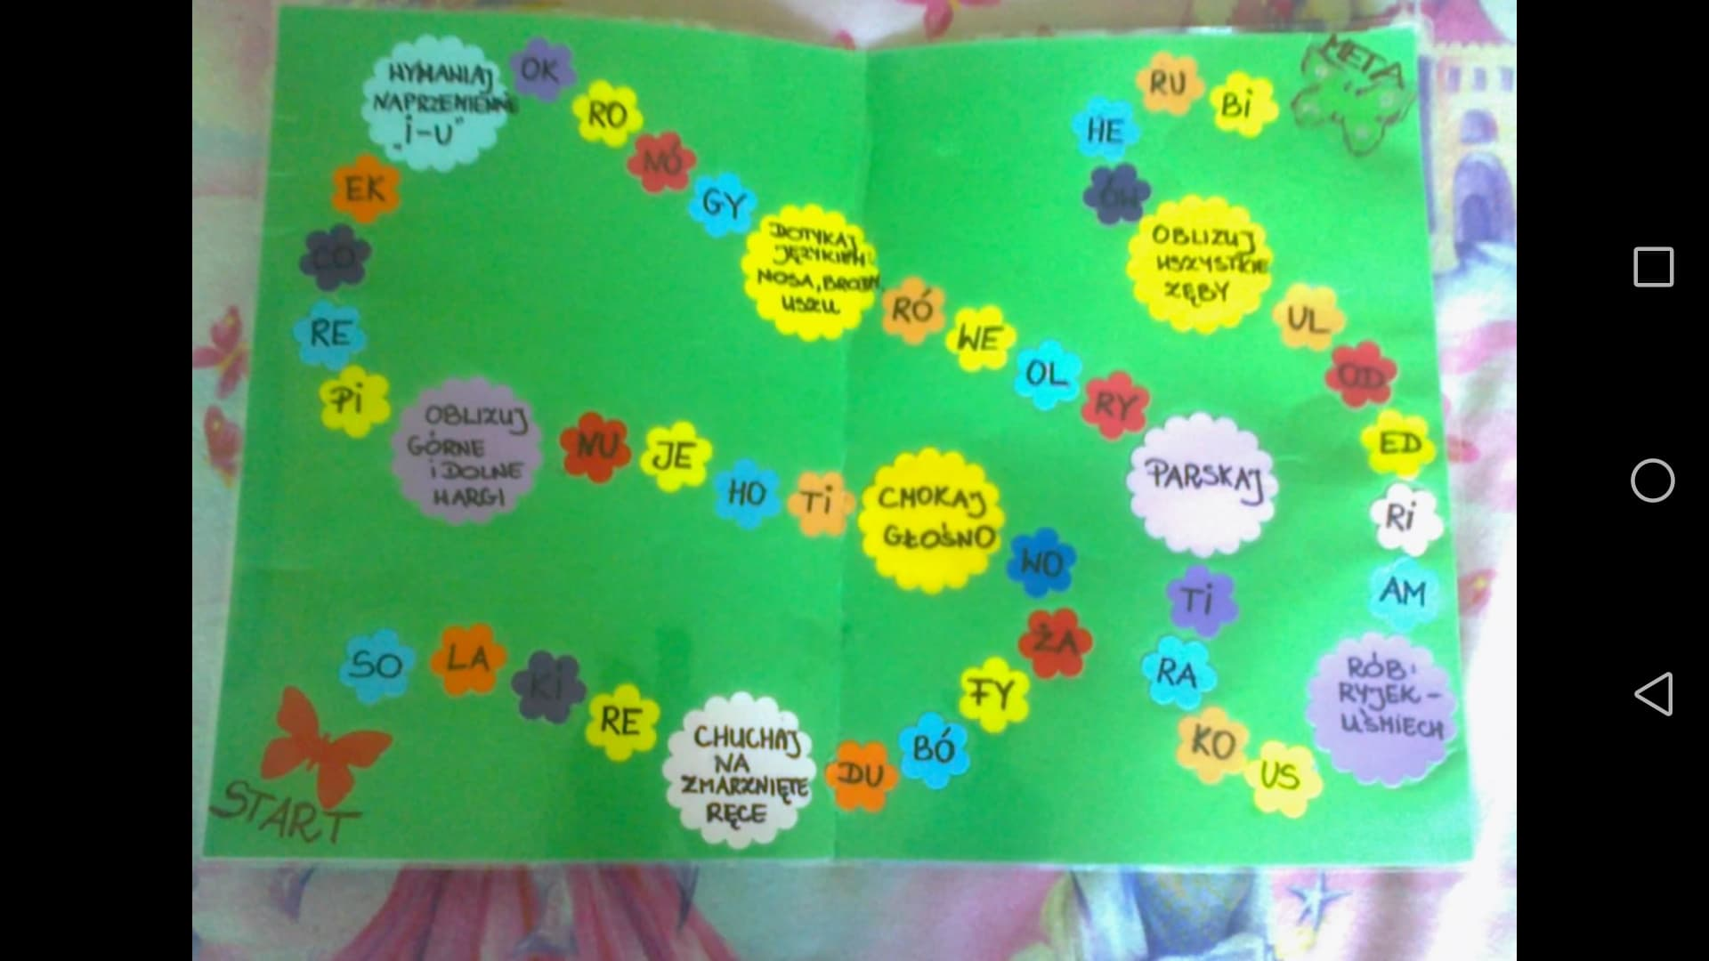

Na dziś to wszystko Dziękuję i życzę zdrówka, Pani E.

